

**实验报告**



课程名称： 自然语言处理I

人工智能 学院 人工智能 专业2020年级 1 班

姓名李建洲学号202083460016指导老师 王丽娜

人工智能学院

日期 2022 年 12 月

文本分类

# **实验目的**

* 理解文本分类的基本流程
* 理解CNN网络在文本任务中的用法
* 掌握MindSpore搭建文本分类模型的方法

# **实验环境**

MindSpore 1.5

# **实验原理**

情感分析是自然语言处理文本分类任务的应用场景之一，情感分类较为简单，实用性也较强。常见的购物网站、电影网站都可以采集到相对高质量的数据集，也很容易给业务领域带来收益。例如，可以结合领域上下文，自动分析特定类型客户对当前产品的意见，可以分主题分用户类型对情感进行分析，以作针对性的处理，甚至基于此进一步推荐产品，提高转化率，带来更高的商业收益。本实验主要基于卷积神经网络对电影评论信息进行情感分析，判断其情感倾向。

# **实验步骤**

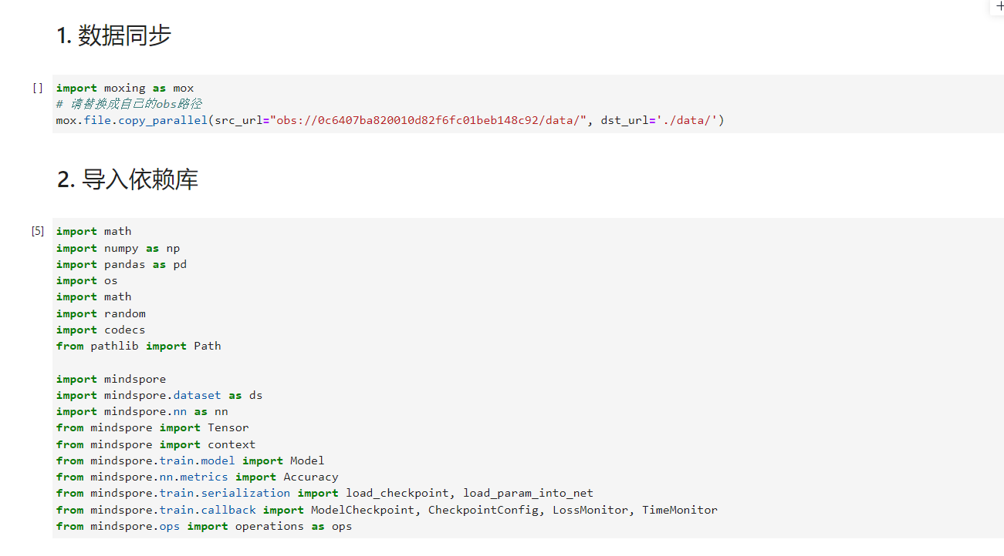

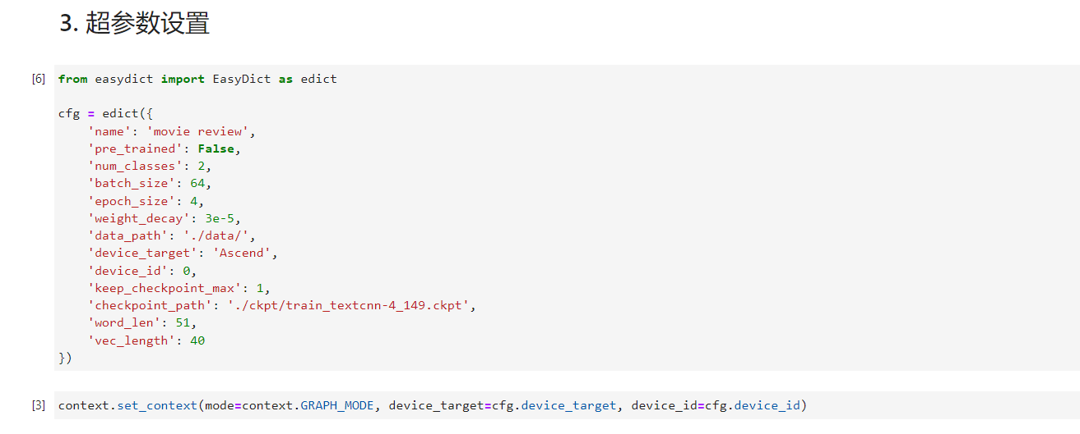

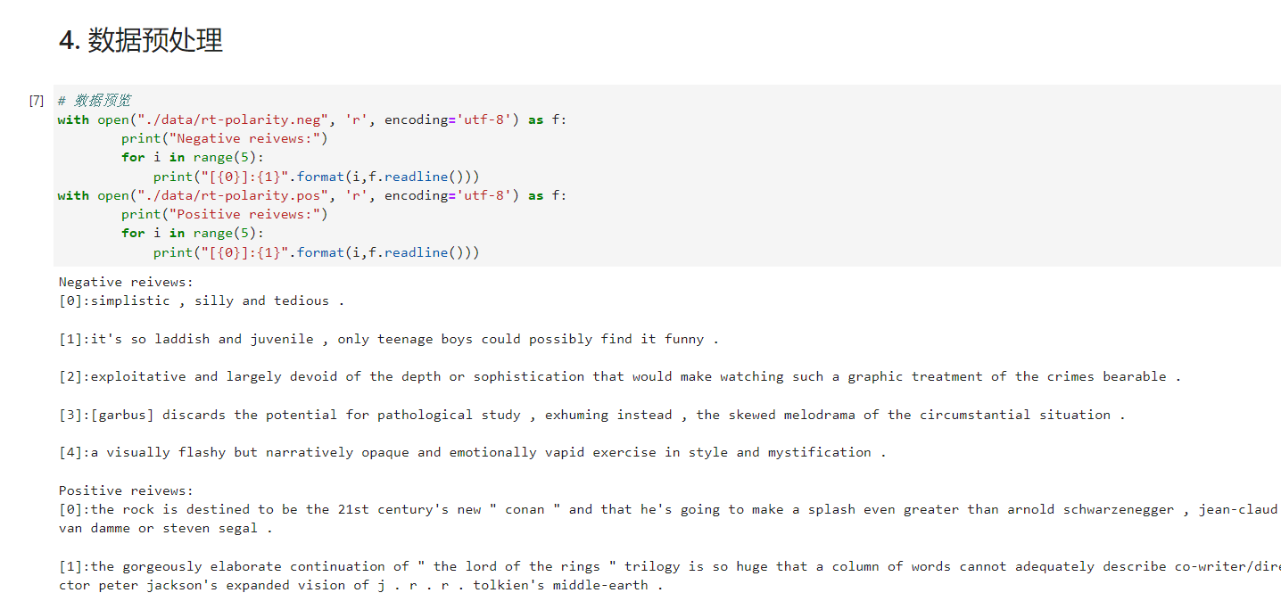

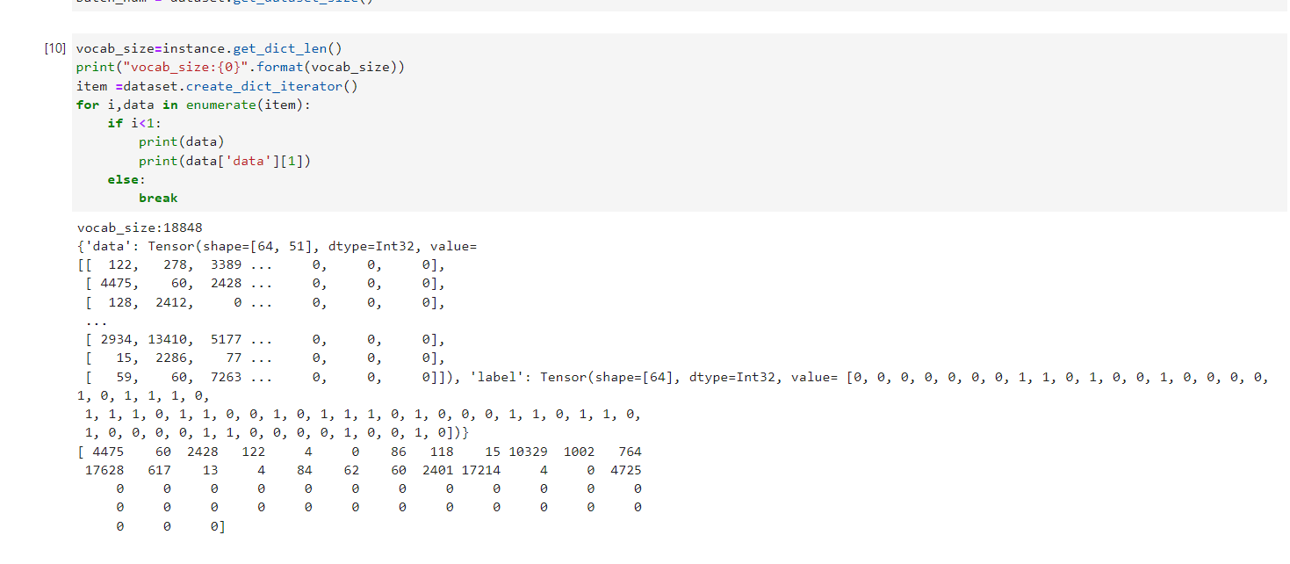

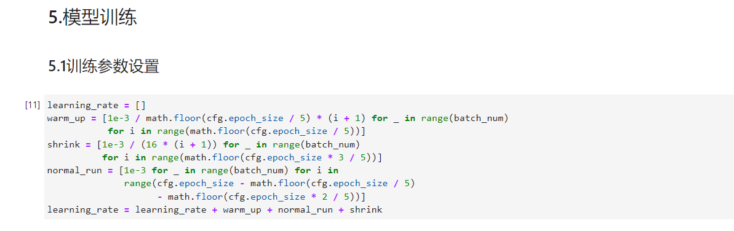

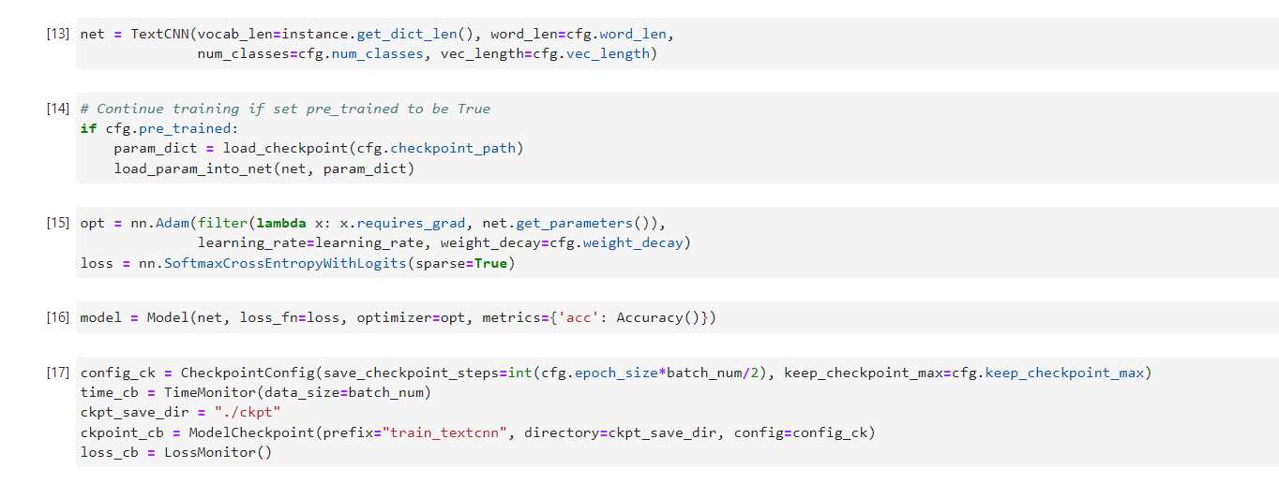

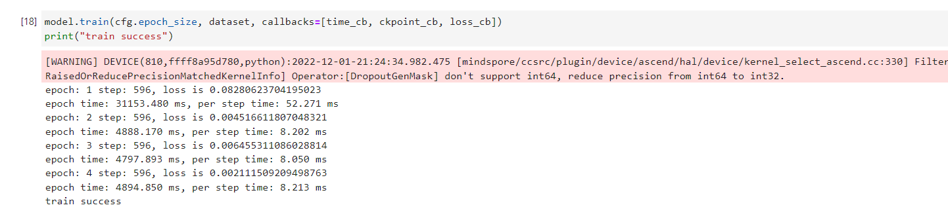

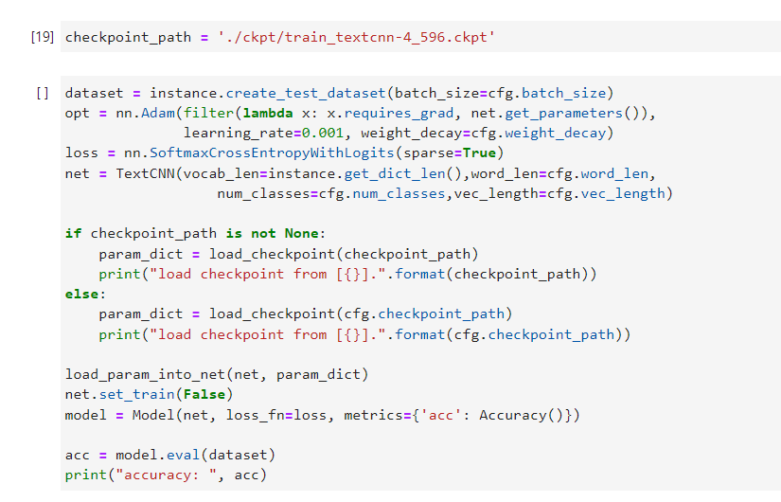

# **实验验证分析**

在线测试

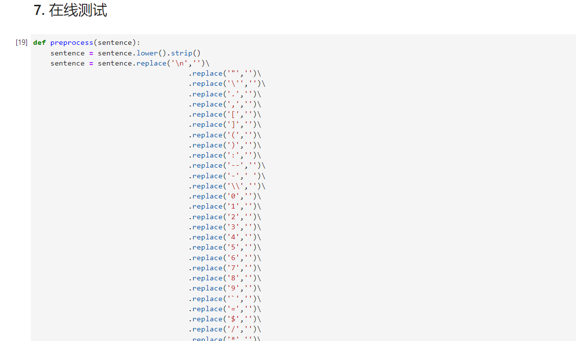

# **实验结论与心得**

